

**AGENȚIA PENTRU PROTECȚIA MEDIULUI NEAMȚ**

Nr. 4226 /13.05.2024

## **RAPORT LUNAR**

#### PRIVIND STAREA MEDIULUI

#### ÎN JUDEŢUL NEAMŢ

**APRILIE 2024**

AGENȚIA PENTRU PROTECȚIA MEDIULUI NEAMȚ Pagină **1** din **12**

Adresa Piața 22 Decembrie nr5, Piatra Neamț, județ Neamț,cod 610007

Tel.: +4 0233 215 049 e-mail: [office@apmnt.anpm.ro](mailto:office@apmnt.anpm.ro) website: <http://apmnt.anpm.ro>

|  |
| --- |
| Operator de date cu caracter personal, conform Regulamentului (UE) 2016/679 |

**OBIECTIVE**

Raportul privind evoluţia calităţii factorilor de mediu are ca scop informarea autorităţilor şi publicului asupra calităţii factorilor de mediu, respectând principiul transparenţei şi liberul acces la informaţia de mediu.

Raportul este un instrument pentru factorii de decizie în vederea integrării strategiilor şi programelor de dezvoltare socio-economică a judeţului, cu măsurile destinate prevenirii deteriorării şi degradării mediului, utilizării raţionale a resurselor naturale, refacerii şi ameliorării calităţii mediului şi vieţii, în vederea atingerii obiectivului general al dezvoltării durabile.

Realizarea monitorizării calităţii factorilor de mediu se desfăşoară în cadrul legal, stabilit prin transpunerea cerinţelor din directivele europene şi prin implementarea, respectarea şi însuşirea acestora la nivel naţional, local şi regăsite în Capitolul 22 – Protecţia mediului înconjurător.

**I. MONITORIZAREA CALITĂŢII AERULUI**

##### I.A. Reţeaua automată de monitorizare a calităţii aerului

Calitatea aerului în judeţul Neamţ este monitorizată prin măsurători continue în trei staţii automate amplasate în zone reprezentative pentru tipurile de staţii existente.

Poluanţii monitorizaţi, metodele de măsurare, valorile limită, pragurile de alertă şi de informare şi criteriile de amplasare a punctelor de monitorizare sunt stabilite de legislaţia naţională privind protecţia atmosferei şi sunt conforme cerinţelor prevăzute de directivele europene privind calitatea aerului.

Rezultatele înregistrate în această lună, sunt prezentate în tabelul şi graficele de mai jos şi sunt raportate la valorile limită prevăzute în Legea 104/2011 privind calitatea aerului înconjurător.

**Staţia Neamţ 1-** staţie de tip urban este amplasată în municipiul Piatra Neamţ, str. Valea Albă, fn – în vecinătatea Staţiei Meteo. Acest tip de staţie:

- evaluează influenţa activităţii umane, din zona centrală a municipiului, asupra calităţii aerului;

- raza ariei de reprezentativitate este de 1-5 km;

- poluanţii monitorizaţi sunt dioxid de sulf (SO2), oxizi de azot (NO/ NOx/ NO2), monoxid de carbon (CO), ozon (O3), compuşi organici volatili din clasa hidrocarburilor aromate (benzen, toluen, o-xilen, m-xilen, p-xilen şi etil benzen), pulberi în suspensie (PM 10 și PM 2,5) şi parametrii meteo (direcţia şi viteza vântului, presiune, temperatură, radiaţia solară, umiditate relativă, precipitaţii).

#### Staţia Neamţ 2 - staţie de tip industrial, este amplasată în municipiul Roman, str. Ştefan cel Mare, nr.274, în curtea Liceului Industrial 1. Staţiile de tip industrial:

- evaluează influenţa activităţii industriale dezvoltate în municipiul Roman asupra calităţii aerului;

- raza ariei de reprezentativitate este de 100 m – 1 km;

- poluanţii monitorizaţi sunt: dioxid de sulf (SO2), oxizi de azot (NO/NOx/NO2), monoxid de carbon (CO), compuşi organici volatili din clasa hidrocarburilor aromate (benzen, toluen, o-xilen, m-xilen, p-xilen şi etil benzen), ozon (O3), pulberi în suspensie (PM10) şi parametrii meteo (direcţia şi viteza vântului, presiune, temperatură, radiaţia solară, umiditate relativă, precipitaţii).

**Staţia Neamţ 3** – staţie de tip industrial, este amplasată în comuna Taşca, sat Hamzoaia.

Poluanţii monitorizaţi sunt: dioxid de sulf (SO2), oxizi de azot (NO/NOX/NO2), pulberi în suspensie (PM10) metoda nefelometrică şi cea gravimetrică şi parametri meteo (direcţia şi viteza vântului, presiune, temperatură, radiaţia solară, umiditate relativă, precipitaţii).

Datele obţinute din monitorizare se validează zilnic de operatorul local din cadrul APM și stau la baza întocmirii buletinelor zilnice şi a buletinelor lunare de calitate a aerului, care sunt puse la dispoziţia publicului pe site-ul APM Neamţ.

|  |  |  |  |  |  |  |  |
| --- | --- | --- | --- | --- | --- | --- | --- |
| Valori măsurate la staţiile automate de monitorizare a calităţii aerului  din Piatra Neamţ, Roman şi Taşca | | | | | | | |
| Staţie | Poluant | Unitate  măsură | Media lunară | Val. limită | Nr. depăşiri | Nr. depăşiri anual | Captura de date (%) |
| NT 3 - I | SO2 | µg/m3 | 20,18 | 350 | 0 | 0 | 95,83 |

**Obs.:**

* Stația NT1 a fost oprită temporar, deoarece sistemul de condiționare a climei din interiorul acesteia este defect;
* Stația NT2 a fost oprită temporar, deoarece sistemul de condiționare a climei din interiorul acesteia este defect;
* La stația NT3 analizorul de PM 10, NOX a fost defect.

Valorile măsurate sunt prezentate în graficele de mai jos:

APM Neamț - Variația SO2 medii zilnice, VL=125 µg/mc

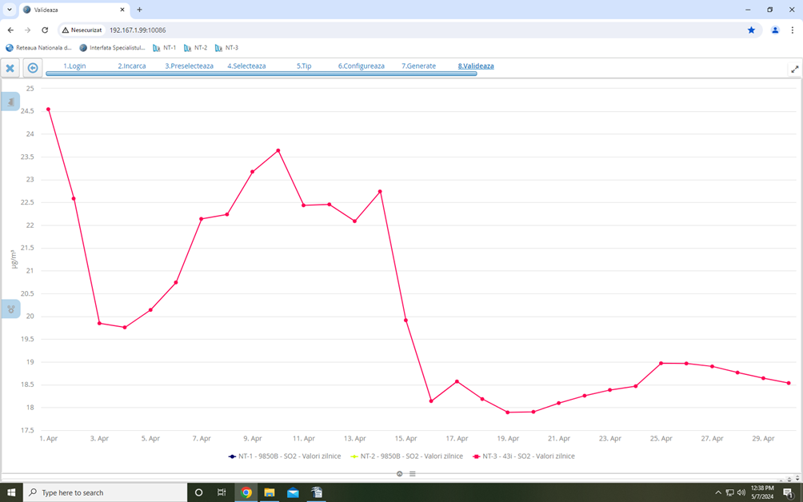

APM Neamț - Variația SO2 medii orare, VL=350 µg/mc

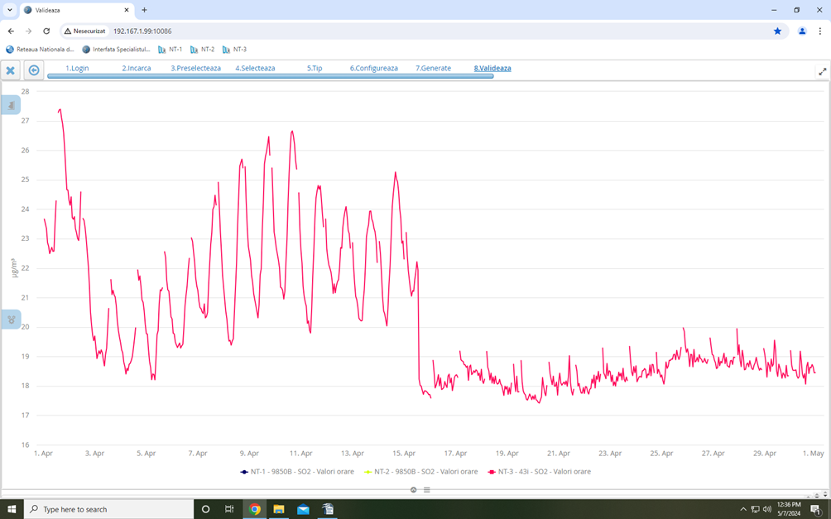

În cursul lunii **aprilie** s-au măsurat 690 indicatori medii orare la staţia din Taşca. Nu s-au înregistrat depășiri ale valorilor limită la niciunul din poluanții măsurați.

Prin Contract POIM nr. 68/2023 s-a montat un prelevator cu debit ridicat pentru hidrocarburi aromatice policiclice în stația automată NT1. În această lună, s-au prelevat 12 filtre cu particule în suspensie PM 10 și au fost trimise la ANPM-LNRA pentru determinare benz(a)piren prin cromatografie de lichide de înaltă performanţă (HPLC).

Interpretarea datelor de calitatea a aerului furnizate de staţiile automate de monitorizare în vederea facilitării informării publicului se face zilnic utilizând indicele general de calitate a aerului conform art. 5 alin (10 și (2) din Ordinul MMAP 1818/2020.

Indicele general descrie starea globală a calităţii aerului în aria de reprezentativitate a fiecărei staţii şi se defineşte ca fiind cel mai mare dintre indicii specifici corespunzători poluanţilor monitorizaţi. Indicele specific se stabileşte prin încadrarea concentraţiilor poluanţilor monitorizaţi în domenii definite în normativ, pe baza cărora s-a adoptat sistemul calificativelor şi codul culorilor astfel:

|  |  |  |  |  |  |
| --- | --- | --- | --- | --- | --- |
| **1**  **Bun** | **2**  **Acceptabil** | **3**  **Moderat** | **4**  **Rău** | **5**  **Foarte rău** | **6**  **Extrem de rău** |

**Evoluţia indicelui general de calitatea aerului la staţia din reţeaua locală de monitorizare:**

**Staţia : NT1 – FU, Piatra Neamţ, strada Valea Albă, fn.**

Stația a fost oprită temporar, deoarece sistemul de condiționare a climei din interiorul acesteia este defect.

**Staţia: NT2 - I2, Roman, str. Ştefan Cel Mare nr.274**

Stația a fost oprită temporar, deoarece sistemul de condiționare a climei din interiorul acesteia este defect.

**Staţia: NT3 –I, com. Taşca, sat Hamzoaia**

Conform OM nr.1818/2020, indicele general de calitate a aerului a fost stabilit ca fiind cel mai mare indice specific din următorii indicatori: SO2.

**Măsurători pulberi în suspensie – PM10**

Punct de prelevare: Piatra Neamț, P-ța 22 Decembrie nr.5.

S-a înregistrat o depășire (107,47 µg/mc în data de 01.04.2024) a valorii limită de 50 µg/mc prevazută de Legea 104/2011 privind calitatea aerului înconjurător. Depășirea a fost datorată prezenței prafului saharian.

**B. Variația concentrațiilor medii zilnice măsurate pentru indicatori specifici:**

- Punct de prelevare: Piatra Neamț, P-ța 22 Decembrie nr.5;

- Poluantul măsurat: amoniac - metoda manuală.

Datele sunt furnizate în urma prelevării unui volum de aer timp de 24 ore într-o soluție absorbantă specifică, urmată de măsurarea probei prin spectrometrie în laboratorul APM. Concentrația maximă admisibilă (CMA)-0,100 mg/mc, conform STAS 12574/ 1987.

**I.B. Poluări accidentale:**

ANEXA nr.2 la OMMP nr.2579/2012

|  |  |  |  |  |  |  |  |  |  |
| --- | --- | --- | --- | --- | --- | --- | --- | --- | --- |
| **Data/**  **ora raportarii** | **EPISOD POLUARE** | | | | | | **Emitent avertizare** | **Masuri întreprinse/**  **sancțiuni** | **OBS.** |
| **Localizare (localitate, judet etc.** | **Perioada de producere** | **Factor de mediu afectat (aer, apa, sol, padure) - localizare** | **Poluator** | **Substanta poluanta** | **Cauza/**  **efecte** |
| 2 | 3 | 4 | 5 | 6 | 7 | 8 | 9 | 10 | 11 |
| 11.04.  2024  12.00 | CONSERV  FRUCT SRL Balțătești jud. Neamț | 11.04.2024  12.00 | Evacuare continuă în emisar pârâul Sărat-secat la data controlului, de ape uzate ce provin de la stația de epurare a SC CONSERVFRUCT SRL punct de lucru Balțătești, str. Florilor, nr.262, com. Balțătești, jud. Neamt, | CONSERVFRUCT SRL | ape uzate ce provin de la stația de epurare | Evacuare continuă în emisar pârâul Sărat-secat la data controlului, de ape uzate ce provin de la stația de epurare a SC CONSERVFRUCT SRL punct de lucru Balțătești, str. Florilor, nr.262, com. Balțătești | 112 | Masuri:  -oprire a evacuarii apelor uzate provenite de la statia de epurare  -Instituire imediată program special de monitorizare  -Verificarea si curatarea instalatiei interioare de canalizare,  -Se interzice evacuarea sau injectarea de ape uzate neepurate, precum și descărcarea de reziduuri și orice alte materiale în emisar pârâul Netezi(pârâul Sărat)  Având în vedere faptul că la data controlului s-a constatat că emisarul apelor uzate evacuate din stația de epurare (pârâul Netezi/pârâul Sărat) era secat, operatorul stației de epurare va blinda gura de evacuare a apelor uzate, se vor vidanja apele uzate stocate în bazinele aferente sației de epurare ori de câte ori este nevoie cu un operator autorizat și se vor păstra chitanțele/dovada vidanjării.termen – până la racordarea la rețeaua de canalizare a comunei Bălțătești  -Se va asigura funționarea corespunzătoare a mijloacelor de măsurare a debitelor și volumelor de apă prelevate  Se vor face toate demersurile necesare în vederea racordării în timpul cel mai scurt la rețeaua de canalizare a comunei Bălțătești. -După racordarea la rețeaua de canalizare a comunei Bălțătești se va prezenta la Sistemul de Gospodarire a Apelor Neamt în vederea obținerii Autorizaţiei modificatoare de gospodarire a apelor  Sancţiuni:  Pentru funcționarea defectuasă a stației de epurare de la punctul de lucru Bălțătești care au dus la evacuarea în pârâul Netezi(pârâul Sărat) de ape uzate neepurate corespunzător care depășesc valorile limită stabilite prin actele de reglementare (Autorizaţia de gospodarire a apelor nr. 34 /16.05.2022 și Autorizaţia de Mediu nr. 17/16.01.2014, revizuită la data de 27.12.2018), se sancționează SC CONSERVFRUCT SRL cu amendă contravențională în cuantum de 100.000 lei, conform OUG 195/2005, art, 96, alin. 3, pct. 13 |  |

**I.C. Alte activități desfăsurate în cadrul Serviciului Monitorizare și Laboratoare:**

**-** Formularea și transmiterea punctelor de vedere conform PO-AAA-06, Puncte de vedere procedură emitere acte de reglementare – 3 puncte de vedere la care s-au impus condiții de monitorizare sau evaluare a emisiilor și verificarea altor 5 documentații care nu au necesitat modificări/completări din punctul de vedere al monitorizării/evaluării factorilor de mediu;

- Întocmirea și transmiterea la ANPM a agendei săptămânale de activității;

- Completarea cap. Monitorizare și Laboratoare din Fişa Judeţului Neamţ, centralizarea informațiilor primite de la celălalte compartimente și transmiterea la ANPM;

- Colaborare compartimente tehnice ale agenţiei şi cu Comisariatul Judeţean Neamţ al Gărzii Naţionale de Mediu în problematica privind calitatea aerului, nivelul de radioactivitate și a nivelului de zgomot;

- S-a continuat dezvoltarea și implementarea Sistemului de Management al Calităţii și îmbunătățirea continuă a eficacității acestuia în activitatea laboratoarelor din cadrul Serviciului Monitorizare şi Laboratoare în conformitate cu referenţialul SR EN ISO/ CEI 17025:2018;

- Verificarea chestionarelor introduse de agenții economici în SIM F2-inventar enisii și validarea acestora;

- Întocmirea cap. Monitorizare din raportul lunar pentru Instituția Prefectului;

- S-a participat la ședințele CAT/CSC organizate de instituție.

**II. MONITORIZAREA ZGOMOTULUI**

În cursul lunii nu s-a efectuat măsurători ale nivelului de zgomot.

**III. MONITORIZAREA CALITĂŢII PRECIPITAŢIILOR**

In cursul lunii s-a analizat calitatea precipitaţiilor căzute în Piatra Neamţ (punct de recoltare Stația automată NT1 Piatra Neamț și Stația automată NT3 Tașca), 3 probe/punct). S-au analizat indicatorii: p-H, conductivitate, aciditate, azotaţi, azot amoniacal, cloruri, azotiţi. Rezultatele obţinute sunt comparabile cu cele din anii precedenţi. Pentru calitatea precipitaţiilor nu există concentraţii limită pentru a putea compara măsurătorile efectuate.

**IV. MONITORIZAREA RADIOACTIVITĂŢII FACTORILOR DE MEDIU**

În judeţul Neamţ monitorizarea radioactivităţii mediului s-a făcut prin Staţiile de Supraveghere a Radioactivităţii Mediului (SSRM) Piatra Neamţ şi Toaca, staţii ce fac parte din Reţeaua Naţională de Supraveghere a Radioactivităţii Mediului (RNSRM), componentă a Sistemului Integrat de Supraveghere a Poluării Mediului pe teritoriul României. Conform Ordinului MMP nr. 1978/2010, la SSRM Piatra Neamţ s-a executat un program standard de monitorizare a radioactivităţii factorilor de mediu corespunzător unei staţii cu program de 11 ore/zi, iar la SSRM Toaca un program standard corespunzător unei staţii cu program de 24 ore/zi adaptat pentru o staţie de munte.

În urma executării acestor programe, la cele două SSRM-uri din judeţul Neamţ în luna aprilie 2024 s-au determinat 551 indicatori referitori la activitatea specifică beta globală, 180 indicatori referitori la activitatea specifică a radonului în aerul atmosferic, 180 indicatori referitori la activitatea specifică a toronului în aerul atmosferic şi 2879 de determinări orare ale debitului dozei gama în atmosfera liberă.

Pentru determinarea de către SLR/LNRR a activităţii specifice a tritiului au fost recoltate şi pregătite 18 probe de precipitaţii atmosferice, probe recoltate urmare a precipitaţiilor căzute în luna aprilie 2024 în locaţiile celor două SSRM-uri (8 probe la SSRM Piatra Neamţ şi 10 probe la SSRM Toaca).

De asemenea tot pentru determinarea de către SLR/LNRR a activităţii specifice a tritiului au fost recoltate zilnic şi probe de apă de suprafaţă din râul Bistriţa la Piatra Neamţ. Aceste probe au fost pregătite şi cumulate în probe lunare şi au fost expediate la SLR/LNRR pentru efectuarea determinărilor propriu-zise.

Monitorizarea radioactivităţii aerului s-a facut la ambele SSRM-uri prin măsurători beta globale ale aerosolilor atmosferici şi ale depunerilor atmosferice totale, precum şi prin monitorizarea debitului dozei gama externe în atmosfera liberă.

Fig. 4.1 – Evoluţia activităţilor specifice beta globale imediate a aerosolilor atmosferici

În fig. 4.1 este prezentată evoluţia la SSRM Piatra Neamţ şi SSRM Toaca a activităţilor specifice beta globale imediate ale aerosolilor atmosferici.

Prin metoda măsurătorilor repetate la ambele SSRM-uri s-au determinat şi activităţile specifice ale radonului, toronului şi descendenţilor acestora în atmosfera liberă.

Valorile zilnice determinate pentru activităţile specifice ale radonului au fost de 0,64÷10,31 Bq/m3 la SSRM Piatra Neamţ, respectiv de 0,110÷4,177 Bq/m3 la SSRM Toaca, iar pentru toron valorile determinate au fost de 0,011÷0,167 Bq/m3 la SSRM Piatra Neamţ, respectiv de 0,007÷0,055 Bq/m3 la SSRM Toaca. Aceste valori sunt comparabile cu cele din lunile precedente.

Pentru depuneri atmosferice totale (umede şi uscate) valorile activităţilor specifice beta globale imediate sunt prezentate în fig. 4.2, toate valorile situându-se sub limita de atenţionare stabilită prin Ordinul MMP nr. 1978/2010 care este de 200 Bq/(m2*zi).

Fig. 4.2 – Evoluţia activităţilor specifice beta globale

a depunerilor atmosferice totale

Debitul dozei gama în atmosfera liberă s-a determinat cu stațiile automate de monitorizare a debitului dozei gama amplasate la Piatra Neamț și, respectiv, pe Ceahlău.

În fig. 4.3 este prezentată evoluţia debitului dozei gama în atmosfera liberă la SSRM Piatra Neamţ şi SSRM Toaca.

Fig. 4.3 – Evoluţia debitului dozei gama în aer

La SSRM Piatra Neamţ prin măsurători beta globale imediate şi după 5 zile de la prelevare s-a monitorizat şi radioactivitatea apei de suprafaţă din râul Bistriţa la Piatra Neamţ, aval de acumularea Bâtca Doamnei. Valorile obţinute zilnic pentru activităţile specifice beta globale imediate (176,2÷301,4 Bq/m3) au fost mai mici decât limita de alarmare stabilită prin Ordinul MMP nr. 1978/2010 care este de 2000 Bq/ m3. Activităţile specifice beta globale după 5 zile de la prelevare au fost în totalitate mai mici decât cele imediate.

Valorile determinate pentru activităţile specifice beta globale după 5 zile de la recoltare pentru vegetație (227,3 – 360,6 Bq/Kg), respectiv pentru sol (590,5 – 736,8 Bq/Kg) la SSRM Piatra Neamț iar valorile pentru vegetație (231,6 Bq/kg) respectiv pentru sol (641,6 – 804,7 Bq/Kg) la SSRM Toaca. Valorile determinate pentru activităţile specifice beta globale după 5 zile de la recoltare sunt comparabile cu media valorilor multianuale.

Reziduurile de la probele zilnice de apă de suprafaţă din râul Bistriţa la Piatra Neamţ aval de acumularea Bâtca Doamnei (cumulate într-o probă lunară), filtrele de la aspiraţiile de aerosoli atmosferici, precum şi reziduurile probelor de depuneri atmosferice totale din luna aprilie 2024 de la cele două SSRM-uri din judeţul Neamţ au fost trimise la APM Iaşi pentru efectuarea la SSRM Iaşi a măsurătorilor gama spectrometrice.

Conform dispoziţiilor primite în acest sens, pentru verificare şi validare, s-au transmis către LR-ANPM fişierele excel conţinând toate datele din luna aprilie 2024 privind radioactivitatea factorilor de mediu monitorizaţi la cele două staţii din judeţul Neamţ.

Nu s-au primit de la SLR-LNRR sau APM Iaşi invalidări ale unor date transmise anterior şi nici rezultatele măsurătorilor gama spectrometrice sau radiochimice efectuate pe probele trimise până acum.

**V. PROTECŢIA NATURII**

În cursul lunii **aprilie** s-au realizat următoarele activităţi mai importante:

* S-au emis puncte de vedere privind desfăşurarea activităţilor agenţilor economici în interiorul sau în afara perimetrelor ariilor naturale protejate (51 puncte de vedere);
* S-au emis puncte de vedere legate de amplasarea anumitor perimetre de exploatare agregate minerale sau exploatare carieră de piatră vis-a-vis de ariile naturale protejate;
* S-au analizat studiile de evaluare adecvată elaborate pentru proiecte desfășurate pe raza ariilor naturale protejate și s-au stabilit condiții/măsuri de protecție a biodiversității;
* S-a participat la ședințele C.A.T. organizate de către instituție;
* S-a participat la două acțiuni de evaluare a carnivorelor mari de pe două fonduri cinegetice din județ;
* S-au emis 7 autorizații de recoltare, capturare, achiziție și comercializare plante și animale sălbatice din florași fauna sălbatică;
* S-au eliberat 2 Declarații ale autorității responsabile cu monitorizarea siturilor Natura 2000 pentru proiecte cu finanțare europeană;
* S-a participat la 5 comisii de constatare și evaluare a pagubelor produse de specii protejate din fauna de interes cinegetic și s-au încheiat 5 procese verbale de acordare a despăgubirilor.

**VI. SITUAŢIA DEŞEURILOR**

În cursul lunii  **aprilie** s-au realizat următoarele activităţi mai importante:

* Verificare/actualizare date transmise de către operatori economici cu privire la gestionarea VSU;
* Verificare date transmise de către operatori economici pentru anul 2023 cu privire la gestionarea uleiurilor utilizate si uleiurilor uzate;
* Verificare date transmise de către operatori economici pentru anul 2023 cu privire la gestionarea deseurilor de baterii si acumulatori;
* Verificare date transmise de către operatori economici pentru anul 2023 cu privire la planurile de gestionare a solventilor cu continut de compusi organici volatili;
* Verificare date transmise de către operatori economici referitoare la substantele/amestecurile chimice periculoase pentru anul 2023;
* Verificare/validare date referitoare la substantele/amestecurile chimice periculoase introduse in SIM/SCP pentru anul 2023;
* Introducere informații referitoare la amplasamentele cuprinse în inventarul Seveso al județului Neamț pentru anul 2023 în SIM – registrul Seveso;
* Inspecție Seveso la SC Oscar Downstream SRL - Depozitul de carburanți Roman;
* Prelucrare si furnizare informații din domeniul deseurilor, substantelor chimice periculoase, activitatilor care se supun Legii 278/2013 privind compusii organici volatili si Legii nr. 59/2016 privind amplasamentele Seveso;
* Verificare si validare date transmise de către operatori economici pentru anul 2023 cu privire la gestiunea deseurilor în SIM aplicația SD;
* Verificare si validare date transmise de către operatori economici pentru anul 2022 cu privire la gestiunea ambalajelor, în SIM aplicația Ambalaje;
* Introducere informații referitoare la gestionarea deseurilor de echipamnete electrice și electronice pentru anul 2022 în SIM – aplicația DEEE;
* Consiliere şi informări cu privire la aplicarea OUG nr. 92/2021 actualizată, privind regimul deşeurilor, operatorilor economici generatori/ colectori de deşeuri;
* Formularea şi transmiterea răspunsurilor la solicitările unor operatori economici, instituţii, persoane fizice, pe tema gestionării deşeurilor şi chimicalelor în judeţul Neamţ;
* Colaborare cu celelalte compartimente tehnice ale agenţiei şi cu Comisariatul Judeţean Neamţ al Gărzii Naţionale de Mediu în problematica privind gestionarea deşeurilor şi chimicalelor;
* Formularea și transmiterea punctelor de vedere conform PO-AAA-06. Puncte de vedere procedură emitere acte de reglementare – 14 puncte de vedere;
* Aprobare 4 formulare de transport deșeuri periculoase;

